**TRƯỜNG CAO ĐẲNG VIỄN ĐÔNG**

**\*\*\*\*\*\*\*\*\*\*\*\*\*\*\*\*\*\*\*\*\*\*\*\*\***

**KHOA CÔNG NGHỆ THÔNG TIN**

**¯¯¯¯¯¯¯¯¯¯¯¯¯¯¯¯¯¯¯¯¯¯¯¯**



**BÁO CÁO ĐỒ ÁN**

**THỰC TẬP TÔT NGHIỆP**

**Đề tài: Webside Quản Lý Phòng Máy**

**GVHD:** Th.S Lê Hữu Phú

**Lớp:** 14THC

**Nhóm thực hiện:**

1. Đỗ Minh Quý**……………** Trưởng nhóm
2. Lê Huỳnh Tú **……………** Thành viên
3. Lê Nhật Hào **……………** Thành viên

TP.Hồ Chí Minh,08/10/2023.

# **Lời cảm ơn**

Lời đầu tiên, em xin cảm ơn ban giám hiệu nhà trường Cao đẳng Viễn Đông đã  
tạo điều kiện cho em có cơ hội được thực tập và trao dồi kiến thức, kỹ năng tại trường  
với chuyên ngành học Tin Học Ứng Dụng. Đặc biệt em xin cảm ơn anh Lê Hữu Phú đã hỗ trợ em trong suốt 1 tháng thực tập vừa qua. Luôn tận tình hướng dẫn, chỉ dạy và tạo điều kiện cho em được tiếp cận, áp dụng những kiến thức lý thuyết vào thực tế. Đây cũng là cơ hội để em được bổ sung cho mình các kiến thức và kỹ năng trong việc lập trình.

Mặc dù đã cố gắng hoàn thiện bài báo cáo trong khả năng và phạm vi cho phép.  
Nhưng do thời gian và kiến thức của em còn có những hạn chế nhất định, vì vậy báo  
cáo không tránh khỏi những thiếu sót, mang tính chủ quan trong nhận định, đánh giá  
cũng như đề xuất giải pháp. Chính vì vậy em rất mong nhận được những ý kiến đóng  
góp của quý Thầy/ Cô giúp em rút kinh nghiệm và hoàn thành tốt hơn.

Cuối cùng em xin kính chúc quý Thầy/ Cô dồi dào sức khỏe và thành công trong  
sự nghiệp cao quý của mình.

Em xin trân trọng cảm ơn!

CỘNG HÒA XÃ HỘI CHỦ NGHĨA VIỆT NAM

Độc lập-Tự do-Hạnh phúc

TRƯỜNG CAO ĐẲNG VIỄN ĐÔNG

# **BẢNG ĐÁNH GIÁ QUÁ TRÌNH THỰC TẬP TỐT NGHIỆP**

Họ và tên: Lê Nhật Hào

MSSV: 2006020033

Lớp: 14THC

Ngành: Tin học ứng dụng

Niên khóa: 2020-2023

Giáo viên hướng dẫn: Ths.Cao Hữu Phú

Đơn vị thực tập: Trường Cao đẳng Viễn Đông

Thời gian thực tập: 1 tháng

Địa chỉ: Công viên phần mền, Lô 2 đường số 16, Quang Trung, Quận 12, Thành phố Hồ Chí Minh.

1. **ĐÁNH GIÁ VỀ QUÁ TRÌNH THỰC TẬP**

|  |  |  |  |  |
| --- | --- | --- | --- | --- |
| **STT** | **NỘI DUNG ĐÁNH GIÁ** | **ĐIỂM** | | |
| **0** | **0,5** | **1** |
| 1 | Khả năng thực hành |  |  |  |
| 2 | Khả năng là việc nhóm |  |  |  |
| 3 | Tính thân thiện |  |  |  |
| 4 | Tính năng động |  |  |  |
| 5 | Tinh thần sáng tạo |  |  |  |
| 6 | Chấp hành nội quy cơ quan |  |  |  |
| 7 | Giờ giấc làm việc |  |  |  |
| 8 | Phương pháp làm việc |  |  |  |
| 9 | Khối lượng công việc |  |  |  |
| 10 | Báo cáo thực tạp tốt nghiệp |  |  |  |

1. **CÁC ĐÁNH GIÁ KHÁC**

1. **KẾT QUẢ TỔNG HỢP**

**Điểm tổng cộng:**

|  |  |
| --- | --- |
| **XÁC NHẬN CỦA CƠ QUAN** | **NGƯỜI HƯỚNG DẪN**  (tại cơ quan thực tập)  Ký tên |

# **NHẬN XÉT CỦA GIÁO VIÊN HƯỚNG DẪN**

**MỤC LỤC**

Contents

**Lời cảm ơn** 2

**BẢNG ĐÁNH GIÁ QUÁ TRÌNH THỰC TẬP TỐT NGHIỆP** 3

**I.** **ĐÁNH GIÁ VỀ QUÁ TRÌNH THỰC TẬP** 3

**II.** **CÁC ĐÁNH GIÁ KHÁC** 4

**III.** **KẾT QUẢ TỔNG HỢP** 4

**NHẬN XÉT CỦA GIÁO VIÊN HƯỚNG DẪN** 5

**LỜI MỞ ĐẦU** 8

**1.** **Lý do chọn đề tài** 8

**2.** **Mục tiêu nghiên cứu** 8

**3.** **Đối tượng nghiên cứu** 8

**4.** **Nhiệm vụ nghiên cứu** 8

**5.** **Phạm vi nghiên cứu** 9

**6.** **Phương pháp nghiên cứu** 9

**7.** **Bố cục bài báo cáo thực tập** 9

**CHƯƠNG 1. TỔNG QUAN VỀ TRƯỜNG CAO ĐẲNG VIỄN ĐÔNG** 10

**1.1** **Giới thiệu sơ lược về Trường Cao đẳng Viên Đông** 10

**1.2** **Tầm nhìn và sứ mệnh** 10

1.2.1. Tầm nhìn: 10

1.2.2. Sứ mệnh: 10

1.2.3. Tiêu chí hoạt động: 11

**1.3** **Các nghành đào tạo tại Trường Cao đẳng Viễn Đông** 11

**CHƯƠNG 2. NỘI DUNG THỰC TẬP** 13

**2.1** **Quá trình tìm hiểu** 13

**a)** **SQL Server** 13

**b)** **ASP.Net Core** 13

**c)** **REACTJS** 13

**CHƯƠNG 3. THIẾT KẾ GIAO DIỆN** 14

**3.1** **Giao diện chính** 14

**3.2**  **Giao diện Login** 15

**3.3** **Giao diện AssignentPage** 16

**3.4**  **Giao diện DeviceComponentPage** 18

**3.5**  **Giao diện Device** 20

**3.6** **Giao diện Room Page** 22

**CHƯƠNG 4. NHẬT KÝ THỰC TẬP** 24

# **LỜI MỞ ĐẦU**

1. **Lý do chọn đề tài**

Trong thời đại ngày nay, Công nghệ thông tin đang được phát triển mạnh mẽ, nhanh chóng và xâm nhập vào nhiều lĩnh vực khoa học, kỹ thuật cũng như tong cuộc sống. Nó trở thành công cụ đắc lực trong nhiều nghành nghê như: gông thông, quân sự, y học,... và đặc biệt trong công tác quản lý nói chung và quản lý phong máy nói riêng. Trước đây khi máy tính chưa được sử dụng rộng rãi, các công việc quản lý được thực hiện thủ công bằng sổ sách dẫn đến việc lưu giữ rất cồng kềnh, gây tốn nhiều thời gian, công sức và thiếu độ chính xác. Do đó, công việc quản lý sử dụng phương pháp thủ công sẽ không đáp ứng được nhiệm vụ và mục tiêu của hệ thống và nó cũng gây ảnh hưởng rất lớn tới năng suất, chất lượng và hiệu quả công việc. Để khắc phụ các nhược điểm trên đây, đồng thời nhờ vào sự phát triển nhanh chóng cảu Công nghệ thông tin thì xây dựng một chương trình quản lý hệ thống”phòng máy” giúp cho công tác quản lý là một nhu cầu cấp bách hiện nay để tự dộng hóa công tác. Trường Cao đẳng Viễn Đông là trường có số lượng phòng máy thực hành khá nhiều, là địa điểm học thực hành của toàn bộ sinh viên của các khoa khác nhau trong trường, đặc biệt khoa công nghệ thông tin. Số lượng thực hành máy mỗi ngày vô cùng lớn, điều đó tạo nên sự phức tạp về mặc quản lý phòng máy. Chính vì điều vậy việc tin học hóa hệ thống phòng máy để hoạt động có hiệu quả hơn là một nhu cầu cần thiết hiện nay. Quá trình tìm hiểu công tác quản lý phòng máy của khoa công nghệ thông tin của trường Cao đẳng Viễn Đông chúng em đã xây dựng đề tài “Website quản lý phòng máy” với mong muốn giúp cho việc quản lý được dễ dàng thuận tiện, tránh sai xót, rất mong được sự giúp đỡ vào đóng góp ý kiến của các thầy cô.

Chúng em chân thành cảm ơn !

1. **Mục tiêu nghiên cứu**

* Tìm hiểu thực trạng hoạt động quản lý phòng máy tại Trường Cao đẳng Viễn Đông. Đây cũng là cơ hội ôn lại kiến thức trong quá trình học tập và tiếp thu.
* Nâng cao kiến thức lý thuyết đã học và áp dụng vào thực tế, rèn luyện kỹ năng để áp dụng vào công việc sau này.
* Nắm rõ vai trò, nhiệm vụ cũng như tầm quan trọng của việc quản lý phòng máy tại trường Cao đẳng Viễn Đông.

1. **Đối tượng nghiên cứu**

* Website quản lý phòng máy tại trường Cao đẳng Viễn Đông.

1. **Nhiệm vụ nghiên cứu**

* Nghiên cứu website quản lý phòng máy để quản lý phòng máy tại trường Cao đẳng Viễn Đông.
* Tìm hiểu các công cụ xây dựng chương chình như: SQL Server, .Net Core 6 EntityFramawork API,...
* Mô tả tình hình thực tế của công tác quản lý phòng máy tại Cao đẳng Viễn Đông.
* Bài học kinh nghiệm qua việc thực tập, áp dụng lý thuyết vào thực tế thực hiện công việc.

1. **Phạm vi nghiên cứu**

* **Phạm vi không gian:** Trường cao Đẳng Viễn Đông cụ thể là các phòng ban, bộ phận tổ chức đảm nhiệm công tác về vong nghệ thông tin.
* **Phạm vi thời gian:** thời gian nghiên cứu từ ngày 01/09/2023 đến ngày 06/10/2023.
* **Về nội dung:** nội dung báo cáo thực tập chủ yếu tập trung vào các vấn đề liên quan đến chức năng nhiệm vụ của công tác quản lý phòng máy được thực hiện tại phòng máy của trường.

1. **Phương pháp nghiên cứu**

* Phương pháp nghiên cứu lý luận: nghiên cứu, tìm hiểu các tài liệu, giáo trình,  
  mẫu báo cáo và các nguồn thông tin có chọn lọc trên Internet.
* Phương pháp đàm thoại: lấy ý kiến, trực tiếp học hỏi, trau dồi kỹ năng qua sự  
  hỗ trợ của người trực tiếp hướng dẫn trong quá trình thực tập.
* Phương pháp so sánh: so sánh giữa lý thuyết và thực tế trong việc quản lý phòng máy.
* Phương pháp làm nhóm: lập nhóm để phân công công việc, trao đổi và chia sẻ các giải pháp với nhau.

1. **Bố cục bài báo cáo thực tập**

Ngoài Phần mở đầu và Kết luận, Mục lục, Tài liệu tham khảo bài Báo cáo gồm 3 chương:

* Chương 1: Tổng quát về Trường Cao đẳng Viễn Đông.
* Chương 2: Nội dung thực tập
* Chương 3: Thiết kế giao diện
* Chương 4: Nhật ký thực tập

**CHƯƠNG 1. TỔNG QUAN VỀ TRƯỜNG CAO ĐẲNG VIỄN ĐÔNG**

1. **Giới thiệu sơ lược về Trường Cao đẳng Viên Đông**

Trường Cao đẳng Viễn Đông được thành lập vào ngày 17/01/2007. Với hơn 16  
năm kinh nghiệm trong đào tạo nghề theo hướng thực hành, nhà trường đã trở thành  
địa điểm đáng tin cậy được đông đảo học sinh cả nước lựa chọn. Những năm gần đây  
tỷ lệ sinh viên tốt nghiệp tìm được việc làm phù hợp, đúng chuyên ngành luôn đạt hơn  
85% – một con số vô cùng cao, khẳng định chất lượng đào tạo thuộc hàng top của  
trường Cao đẳng Viễn Đông.

Trường hoạt động với 3 tiêu chí cơ bản là: Môi trường học tập thực tiễn; Nghề  
nghiệp vững chắc; Văn bằng cử nhân liên thông Đại học trong và ngoài nước.

Học ở Cao đẳng Viễn Đông mang lại khá nhiều lợi ích dành cho sinh viên.  
Trường Viễn Đông đã chú trọng đến việc xây dựng và bồi dưỡng một đội ngũ giảng  
viên giỏi và chuyên nghiệp, tạo nền móng vững chắc cho quá trình đạo tạo của nhà  
trường. Ngoài ra, nhà trường tập trung đầu tư có chọn lọc các trang thiết bị và phần  
mềm dạy học hiện đại qua đó giúp sinh viên học đi đôi với hành, nhằm giúp sinh viên  
đỡ bỡ ngỡ khi tiếp xúc với công việc thực tế.

1. **Tầm nhìn và sứ mệnh**

### 1.2.1. Tầm nhìn:

* Là nơi cung cấp nguồn nhân lực có chất lượng, đúng số lượng và thời gian yêu cầu của các Tổ chức, Doang nghiệp trong và ngoài nước.
* Là địa chỉ tin cậy của tất cả các loại hình nhân lục trong xã hội đương đại muốn thay đổi nghề nghiệp, thăng tiến nghề nghiệp trong bối cảnh của xã hội lôn cạnh tranh và của nền công nghệ quản trị luon thay đổi, yêu cầu cao về hội nhập khu vực, quốc tế.
* Phấn đấu trở thành cơ sở đào tạo đạt tiêu chuẩn khu vực Đông Nam Á đến năm  
  2025 và Châu Á đến năm 2050.

### 1.2.2. Sứ mệnh:

* Đào tạo nghề cho lực lượng lao động trẻ vừa tốt nghiệp các bậc học THPT &  
  THCS. Thực hiện đào tạo nghề liên tục cho những người đang làm việc theo  
  các chương trình đổi mới cùng với sự thay đổi chính sách của Nhà nước và các  
  cuộc cách mạng trong công nghệ, kỹ thuật và quản trị.
* Định hướng có chủ đích theo yêu cầu xã hội để bảo đảm cho người học không  
  bị lãng phí thời gian, tiền của và các cơ hội nghề nghiệp.
* Là cầu nối (có chọn lọc những kinh nghiệm của các tổ chức đào tạo nghề trong  
  khu vực và thế giới) giữa người lao động và người sử dụng lao động.
* Thực hiện đa dạng hóa và liên kết các loại hình đào tạo, bậc đào tạo và các tổ  
  chức trong khuôn khổ pháp luật để phát huy tối đa tiềm năng của mọi người học  
  trên mọi lĩnh vực, mọi vùng và độ tuổi, giới tính.

### 1.2.3. Tiêu chí hoạt động:

Có việc làm đúng ngành - Giành đại học tốp trên.

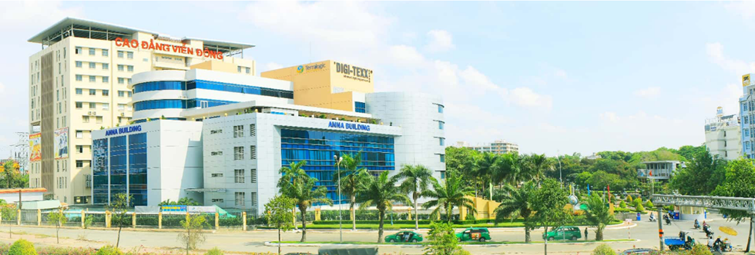

**Hình 1.1: Trường Cao đẳng Viễn Đông dưới góc chụp tổng quan**

*(Nguồn: Hình ảnh từ trang Trường Cao đẳng Viễn Đông)*

1. **Các nghành đào tạo tại Trường Cao đẳng Viễn Đông**

Với các khối ngành chính: Khối ngành Công nghệ, Khối ngành Kinh tế, Công nghệ thông tin, Ngoại ngữ và Điều dưỡng, trường Cao đẳng Viễn Đông đa dạng với 20 ngành nghề và 5 hệ đào tạo, đáp ứng được phần lớn nhu cầu về nguồn nhân lực cho các doanh nghiệp nói riêng cũng như của đất nước nói chung.

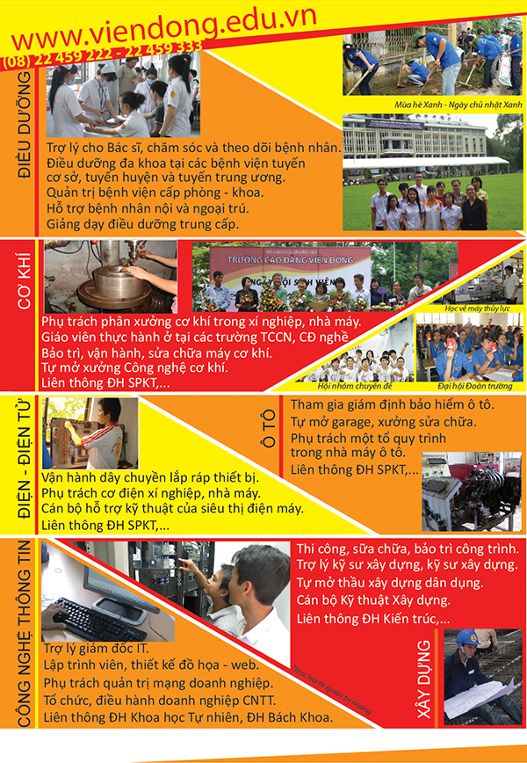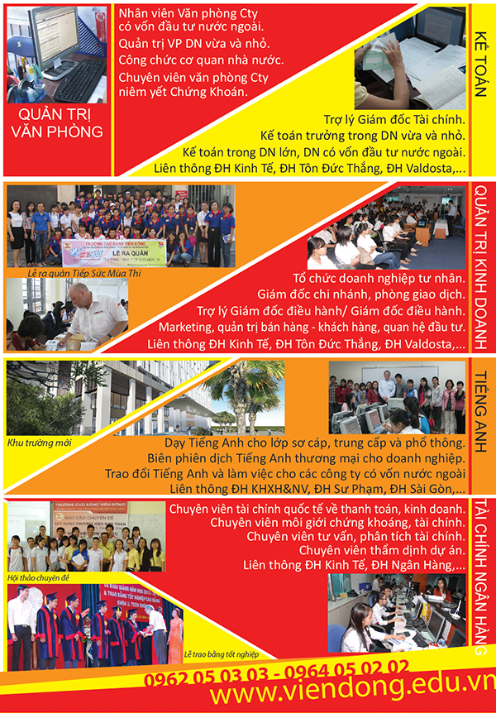Chi tiết các khối ngành:

**Hình1.2:Các ngành nghề được đào tạo tại Trường Cao đẳng Viễn Đông**

*(Nguồn: Hình ảnh từ trang Trường Cao đẳng Viễn Đông)*

Tại Cao đẳng Viễn Đông, sinh viên sẽ được trải nghiệm học tập trong môi trường năng động, hiện đại, cơ sở vật chất đầy đủ cùng đội ngũ giảng viên tận tâm, giàu kinh nghiệm trong giảng dạy. Phòng học lý thuyết được trang bị đầy đủ như projector, hệ thống âm thanh, cùng các phòng thực hành, phòng thí nghiệm, hệ thống máy tính kết nối internet, đáp ứng cho sinh viên tại trường có môi trường học tốt nhất.

Thư viện nhà trường rộng rãi, đa dạng các loại sách tham khảo giúp cho sinh viên trau dồi kiến thức, cập nhật thông tin mới. Ngoài các chương trình học chính khóa tại giảng đường, sinh viên cũng được tham gia các CLB như học thuật, rèn luyện kỹ năng, thư giãn, hoạt động Đoàn – Hội của trường, sinh hoạt văn hóa, thể thao,… để sinh viên được phát triển toàn diện kỹ năng nghề nghiệp.

**CHƯƠNG 2. NỘI DUNG THỰC TẬP**

1. **Quá trình tìm hiểu**
2. **SQL Server**

* SQL Server hay Microsoft SQL Server là**phần mềm ứng dụng cho hệ thống quản trị cơ sở dữ liệu quan hệ**(Relational Database Management System – RDBMS) được phát triển bởi Microsoft vào năm 1988. Nó **được sử dụng để tạo, duy trì, quản lý và triển khai hệ thống RDBMS.**
* Phần mềm SQL Server được sử dụng khá rộng rãi vì nó được tối ưu để có thể chạy trên môi trường cơ sở dữ liệu rất lớn lên đến Tera – Byte cùng lúc phục vụ cho hàng ngàn user. Bên cạnh đó, ứng dụng này cung cấp đa dạng kiểu lập trình SQL từ ANSI SQL (SQL truyền thống) đến SQL và cả T-SQL (Transaction-SQL) được sử dụng cho cơ sở dữ liệu quan hệ nâng cao.
* SQL Server bao gồm 2 thành phần chính: Database Engine và SQLOS:

**Database Engine**

* Thành phần cốt lõi của SQL Server là Database Engine. Nó bao gồm Relation Engine giúp xử lý các truy vấn và Storage Engine giúp quản lý các tệp cơ sở dữ liệu, các trang, chỉ mục,…

**SQLOS**

* Dưới Database Engine là hệ điều hành SQL Server hay SQLOS (SQL Server Operating System). SQLOS giúp quản lý bộ nhớ và I/O,  lên lịch nhiệm vụ và khóa dữ liệu để tránh các xung đột xảy ra khi update.

1. **ASP.Net Core**

* EF Core là framework (thư viện khung) để ánh xạ các đơn vị dữ liệu mô tả bằng lớp (đối tượng) vào cơ sở dữ liệu quan hệ, nó cho phép ánh xạ vào các bảng CSDL, tạo CSDL, truy vấn với LINQ, tạo và cập nhật vào database.

1. **REACTJS**

* ReactJS là một opensource được phát triển bởi Facebook, ra mắt vào năm 2013, bản thân nó là một thư viện Javascript được dùng để để xây dựng các tương tác với các thành phần trên website. Một trong những điểm nổi bật nhất của ReactJS đó là việc render dữ liệu không chỉ thực hiện được trên tầng Server mà còn ở dưới Client nữa.

**CHƯƠNG 3. THIẾT KẾ GIAO DIỆN**

1. **Giao diện chính**

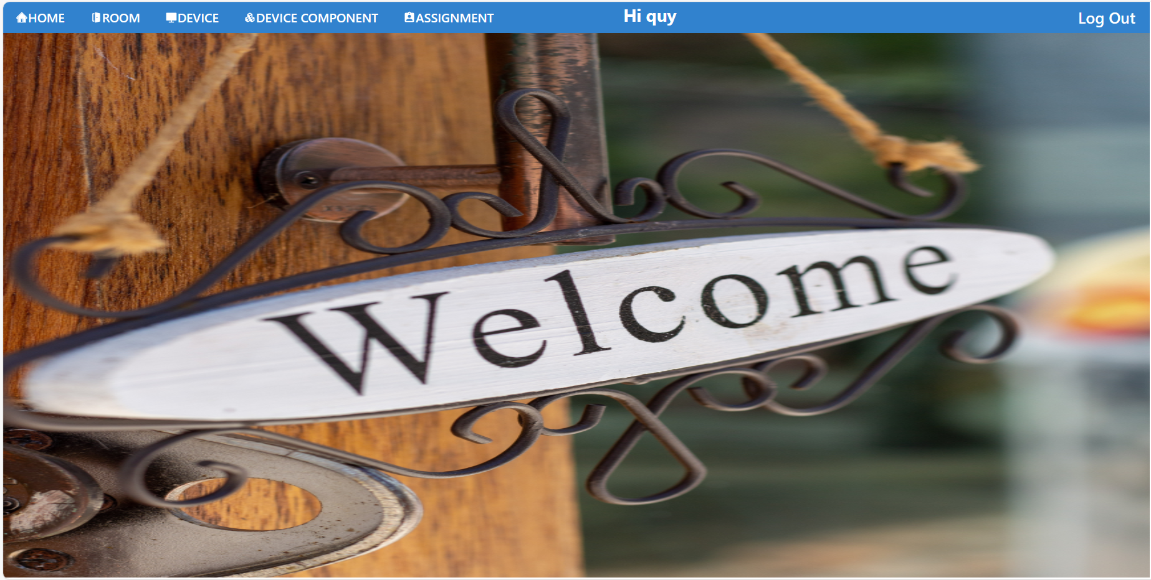

1. 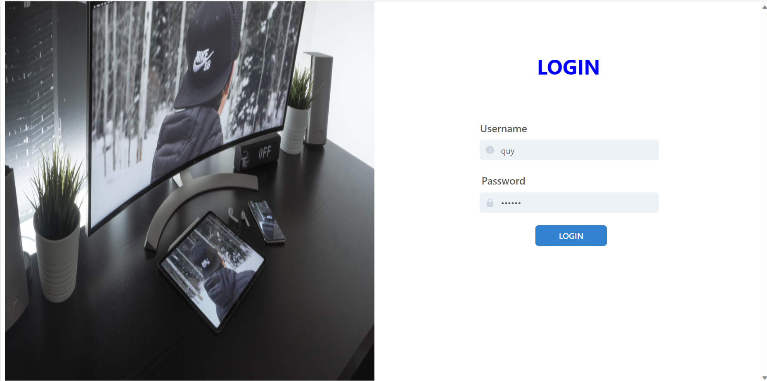 **Giao diện Login**
2. 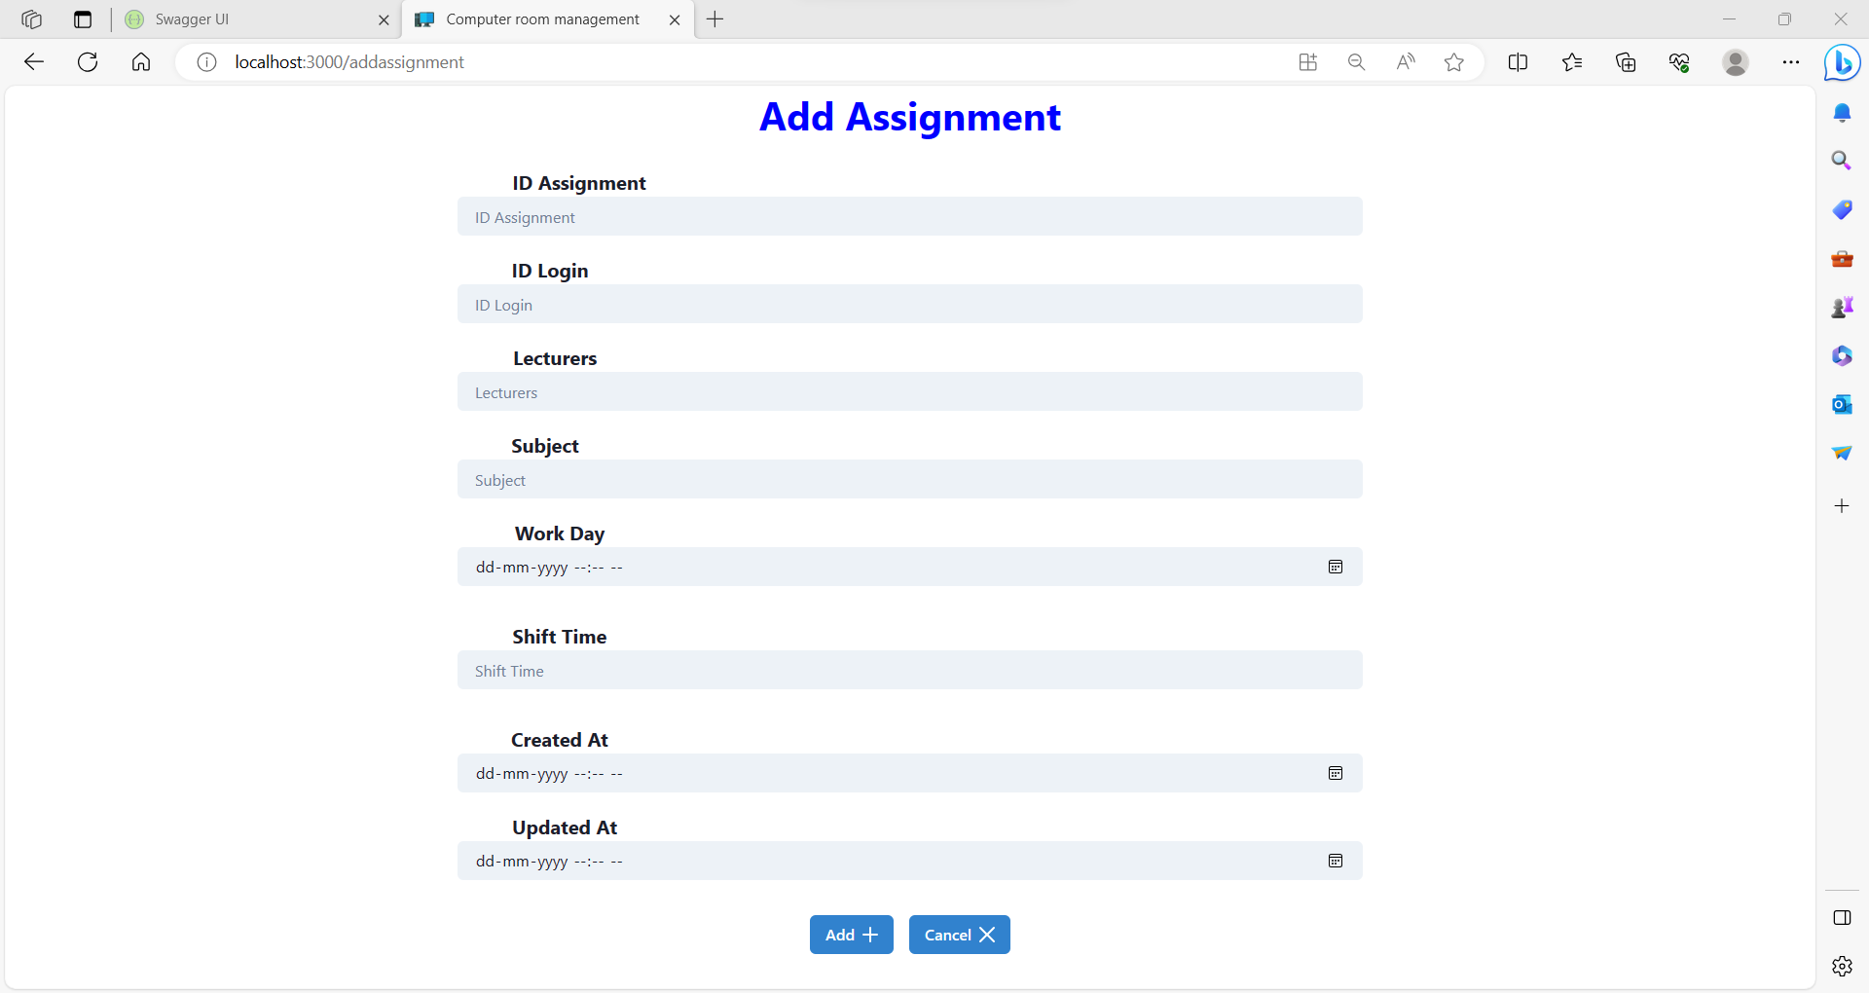**Giao diện AssignentPage**

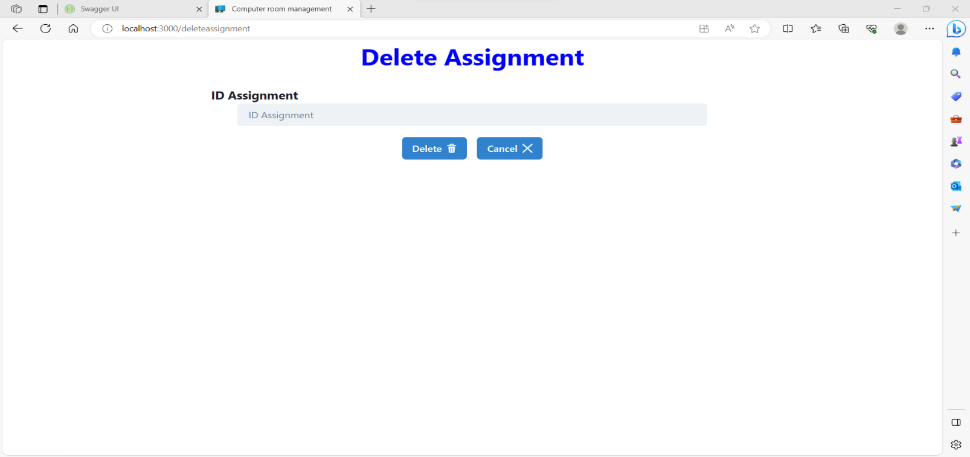**Add Assignment**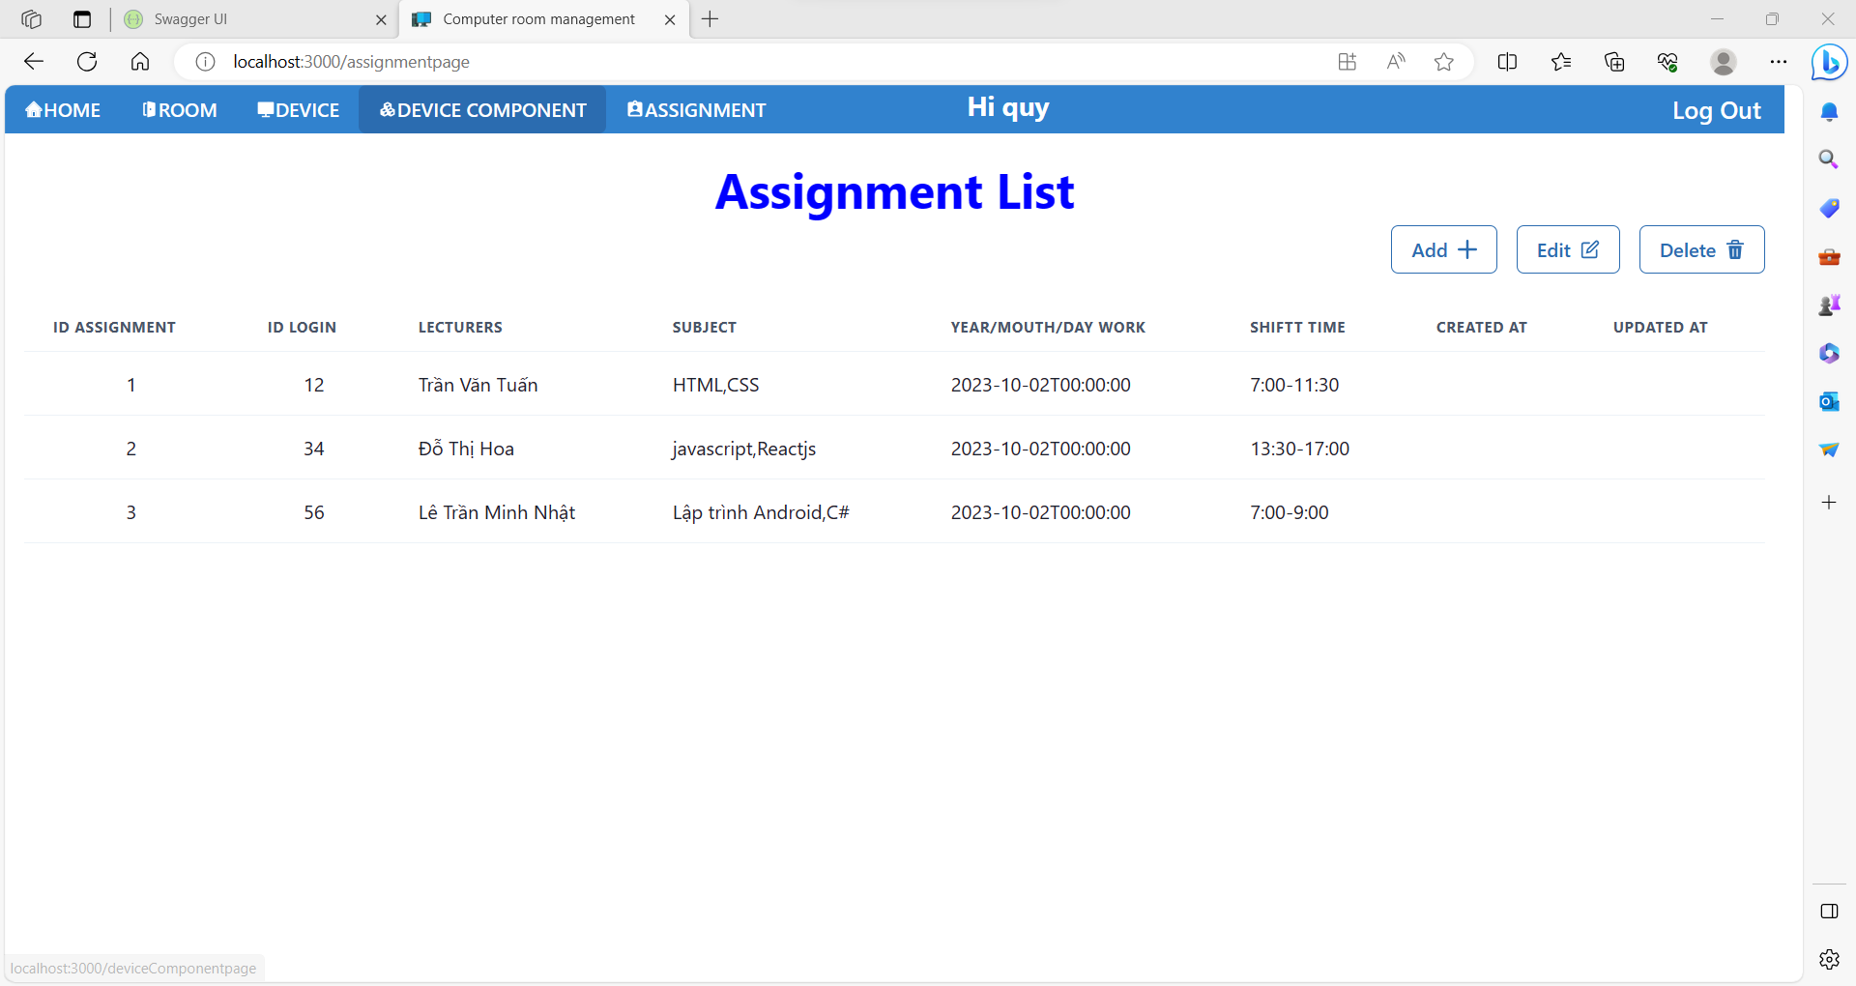

**Assignment Lits**

**Delete Assignment**

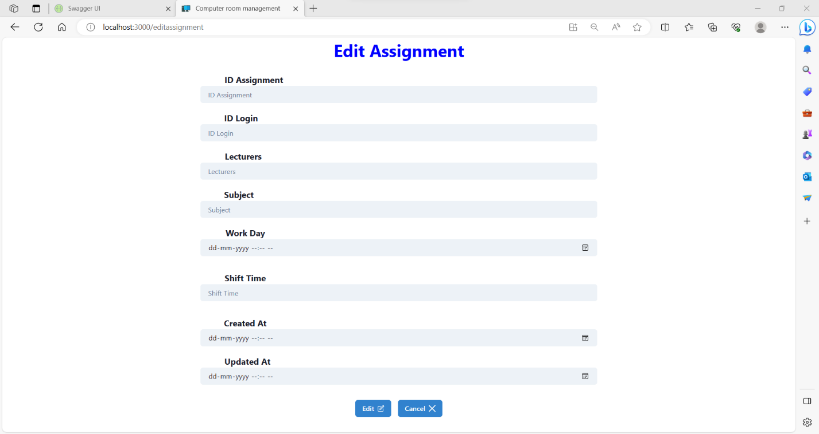

**Edit Assignment**

1. 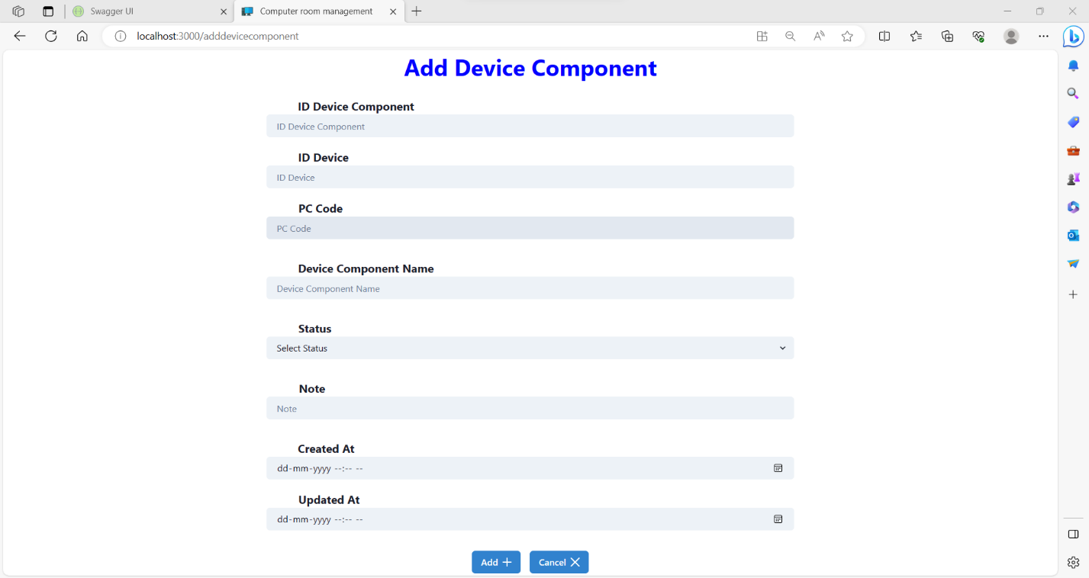 **Giao diện DeviceComponentPage**

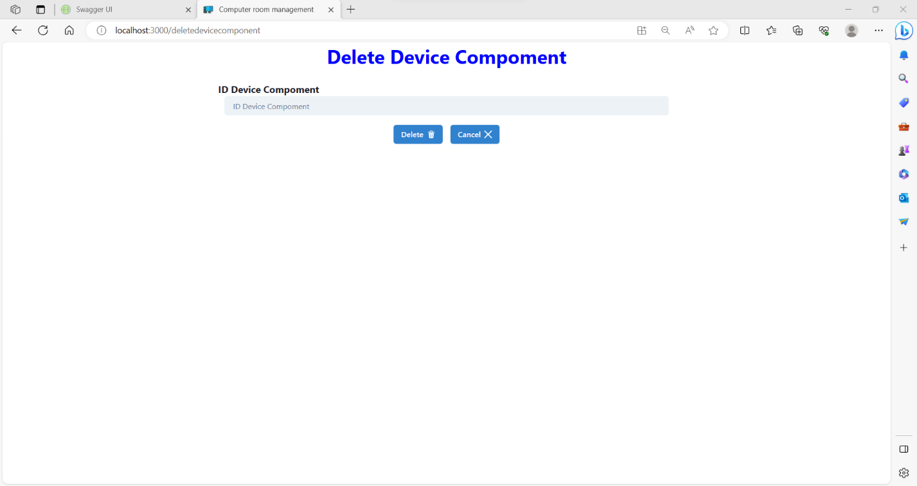 **Add Device Component**

**Delete Device**

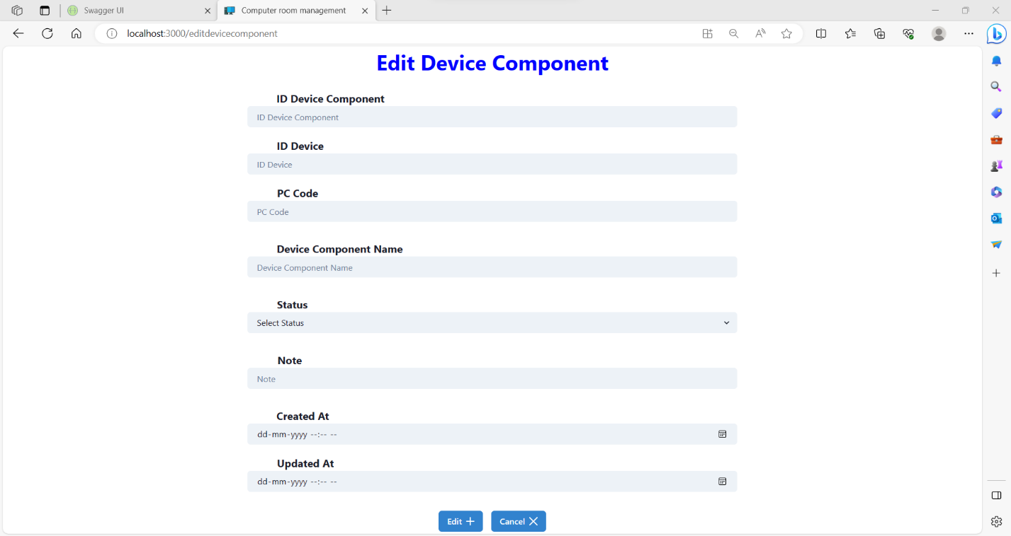**Device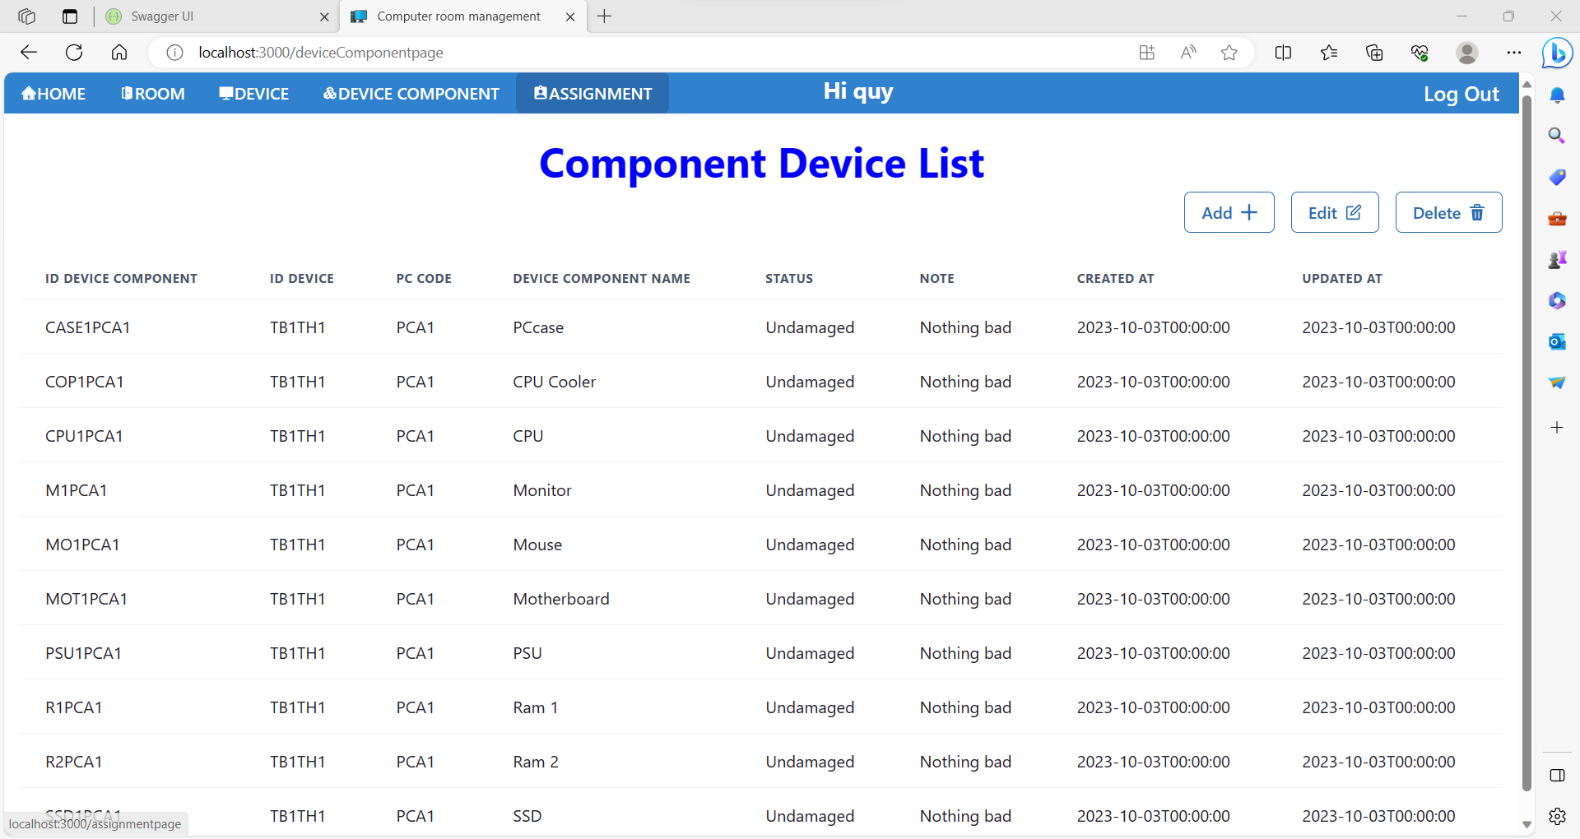 ComponentList**

**Edit Device Component**

1. 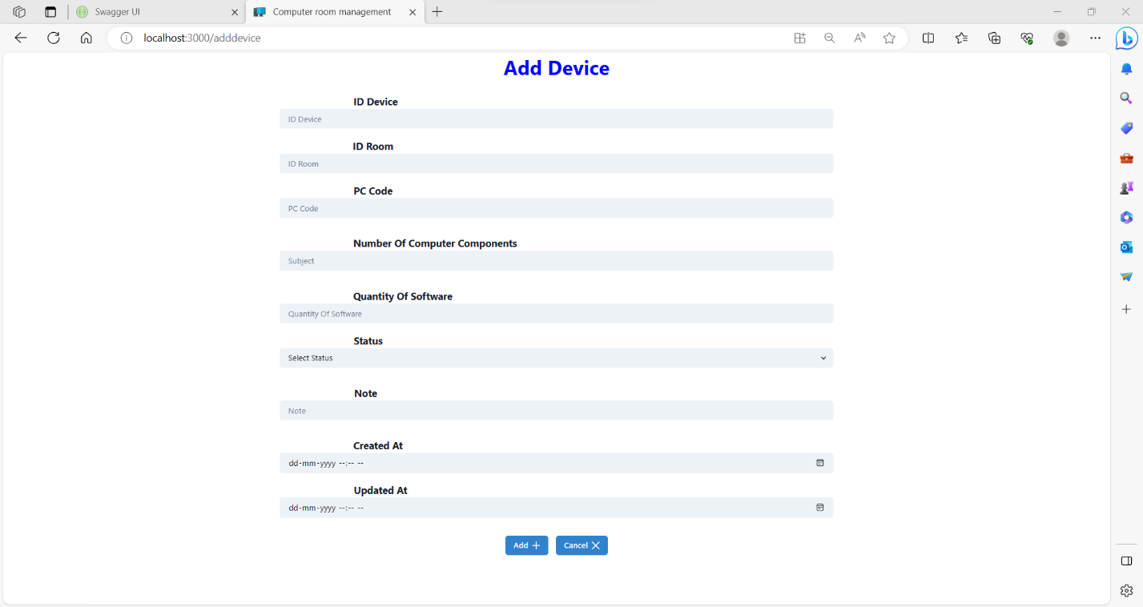 **Giao diện Device**

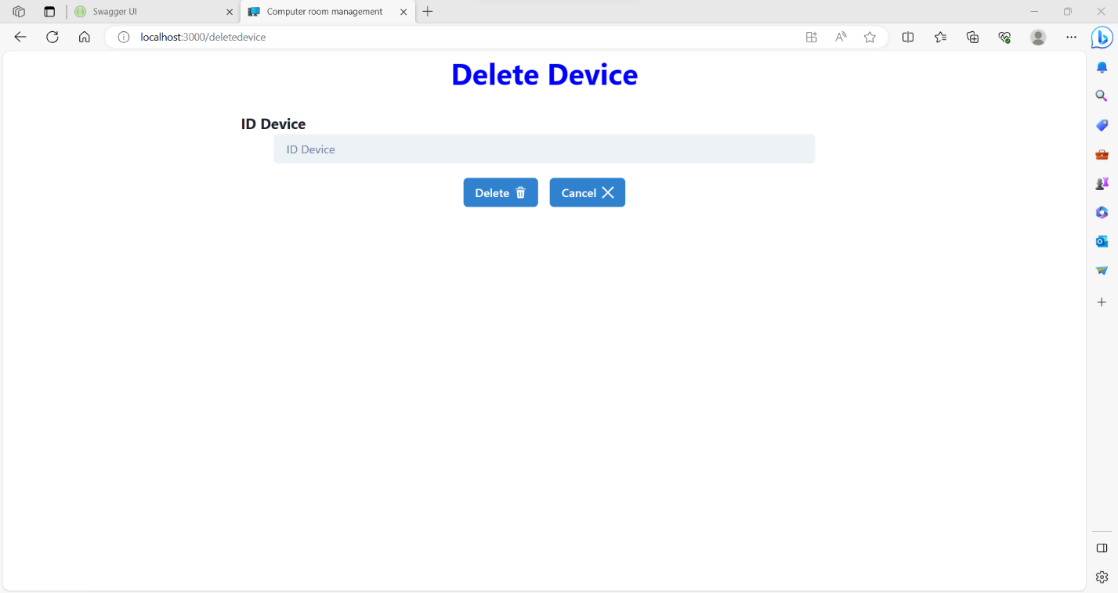**Add Device**

**Delete Device**

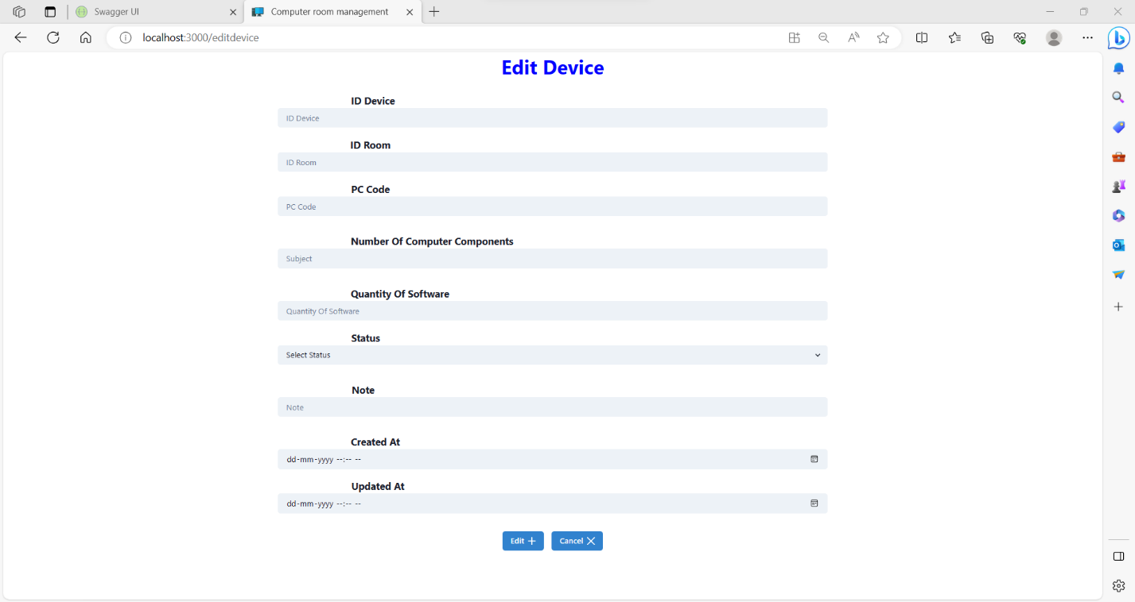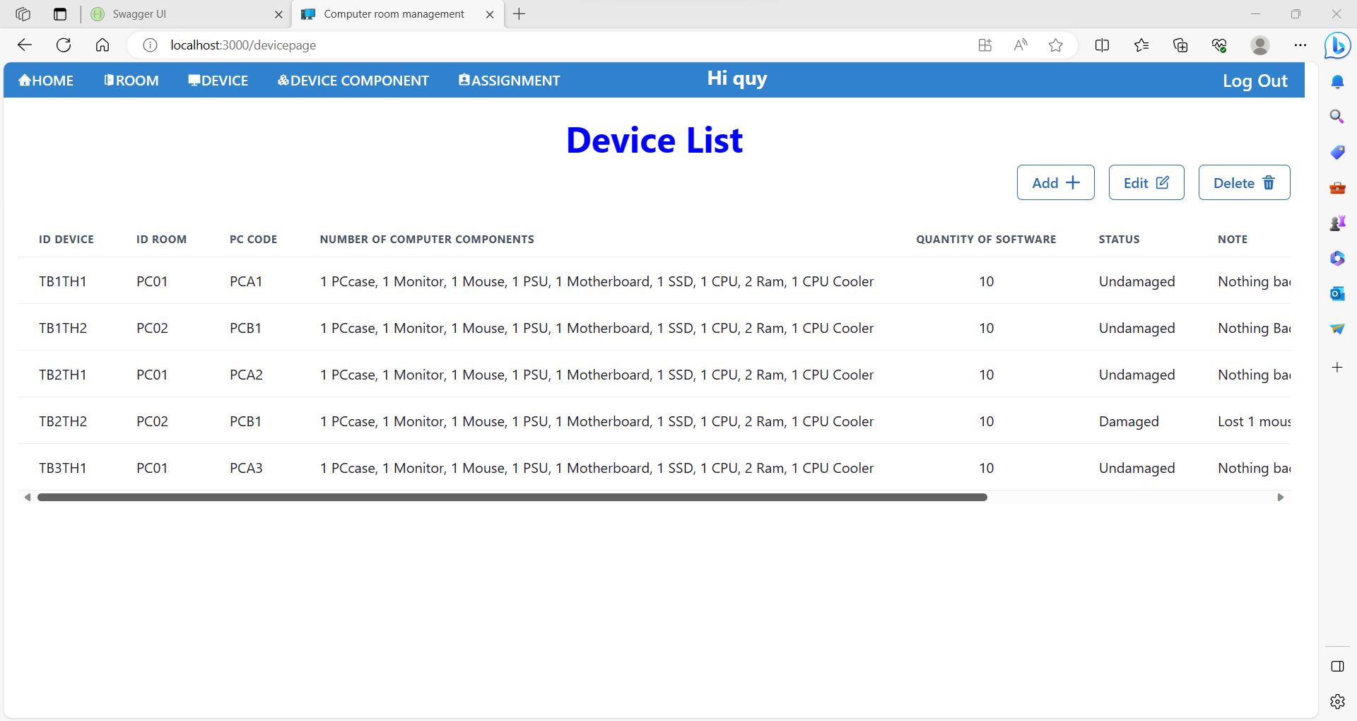**Device List**

**Edit Device**

1. 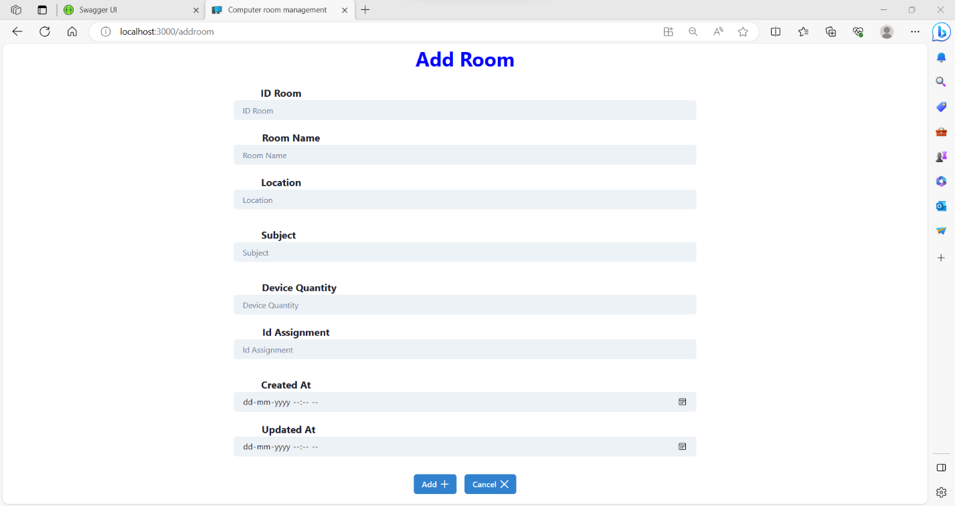**Giao diện Room Page**

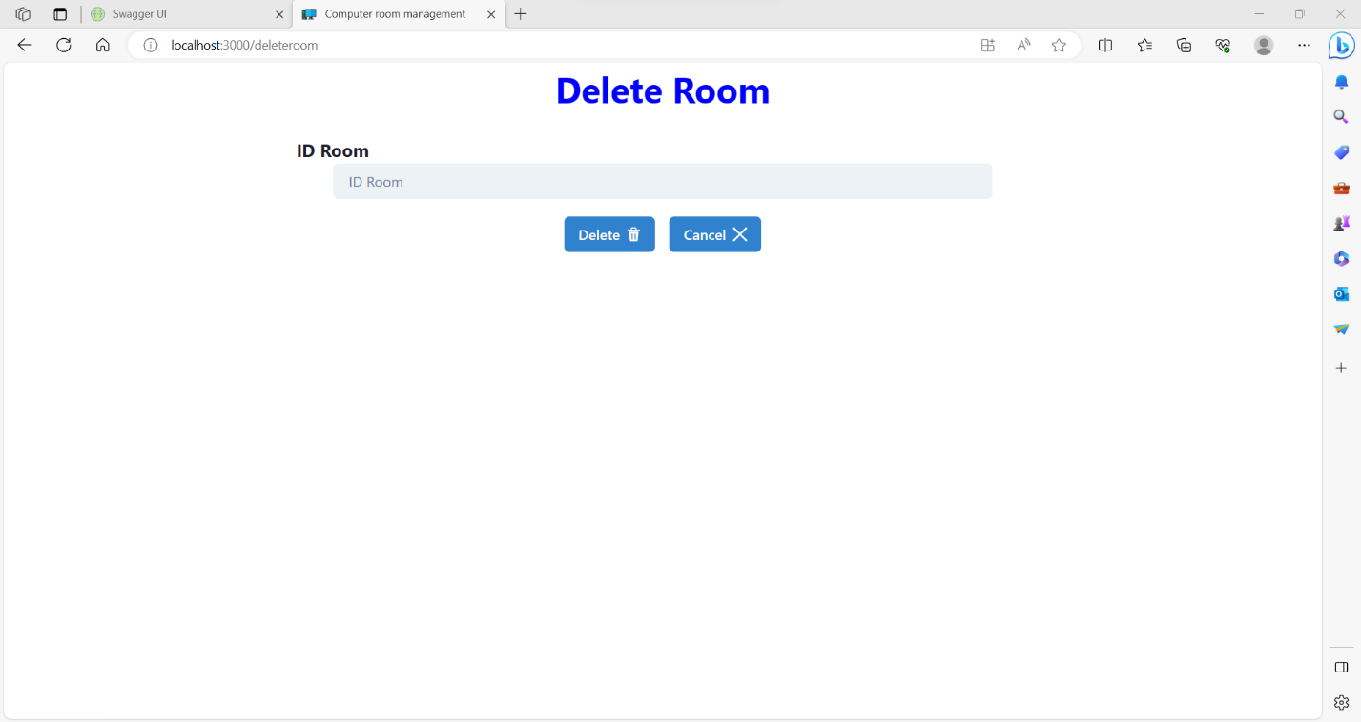**Add Room**

**Delete Room**

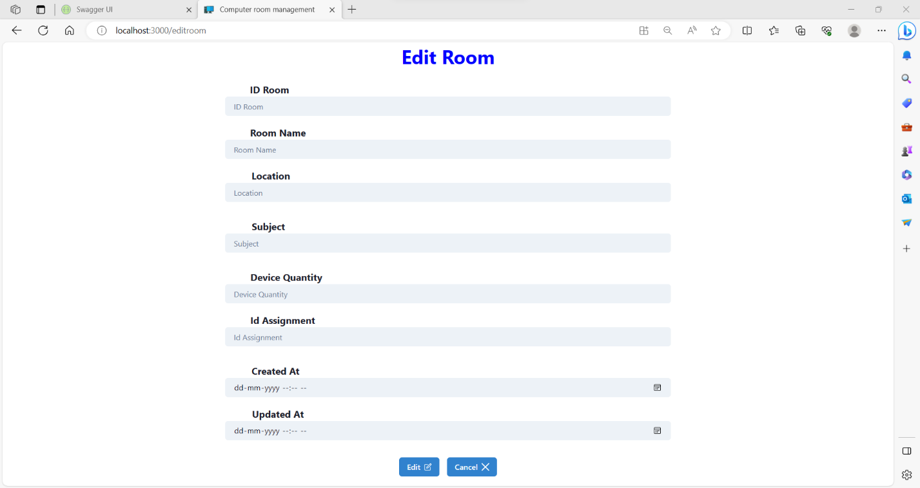

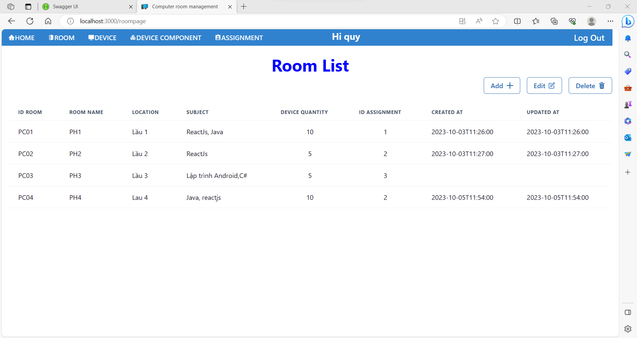**Edit Room**

**Room List**

**CHƯƠNG 4. NHẬT KÝ THỰC TẬP**

**Họ và tên:** Lê Nhật Hào

**MSSV:** 2006020033

**Lớp:** 14THC

**Ngành:** Tin học ứng dụng

**Niên khóa:** 2020-2023

**Giáo viên hướng dẫn:** Ths.Lê Hữu Phú

**Đơn vị thực tập:** Trường Cao đẳng Viễn Đông

**Địa chỉ:** Công viên phần mền, Lô 2 đường số 16, Quang Trung, Quận 12, Thành phố Hồ Chí Minh.

|  |  |
| --- | --- |
| **THỜI GIAN** | **CÔNG VIỆC THỰC HIỆN** |
| **06/09 – 09/09** | Tìm hiểu nội dung đề tài  Tìm hiểu API |
| **11/09 – 16/09** | Hoàn thiện API |
| **18/09 – 23/09** | Chỉnh sửa API |
| **25/09 – 30/09** | Tiếp tục chỉnh sửa cho phù hợp |
| **02/10 – 06/10** | Làm báo cáo đồ án |